מערכות לומדות תרגיל 4 חלק מעשי:

שאלה 1

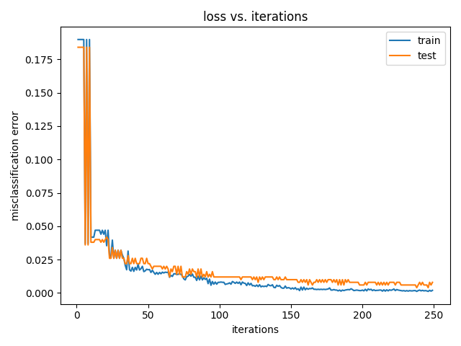

קיבלנו שעבור רעש מועט הtest והtrain מתנהגים דומה והשגיאה שלהם נהיית אפסית. אסיק שהמודל חזק ומשתפר עם עליית כמות האיטרציות. בנוסף המודל לא עושה overfit כי הtrain והtest משתפרים ביחד.

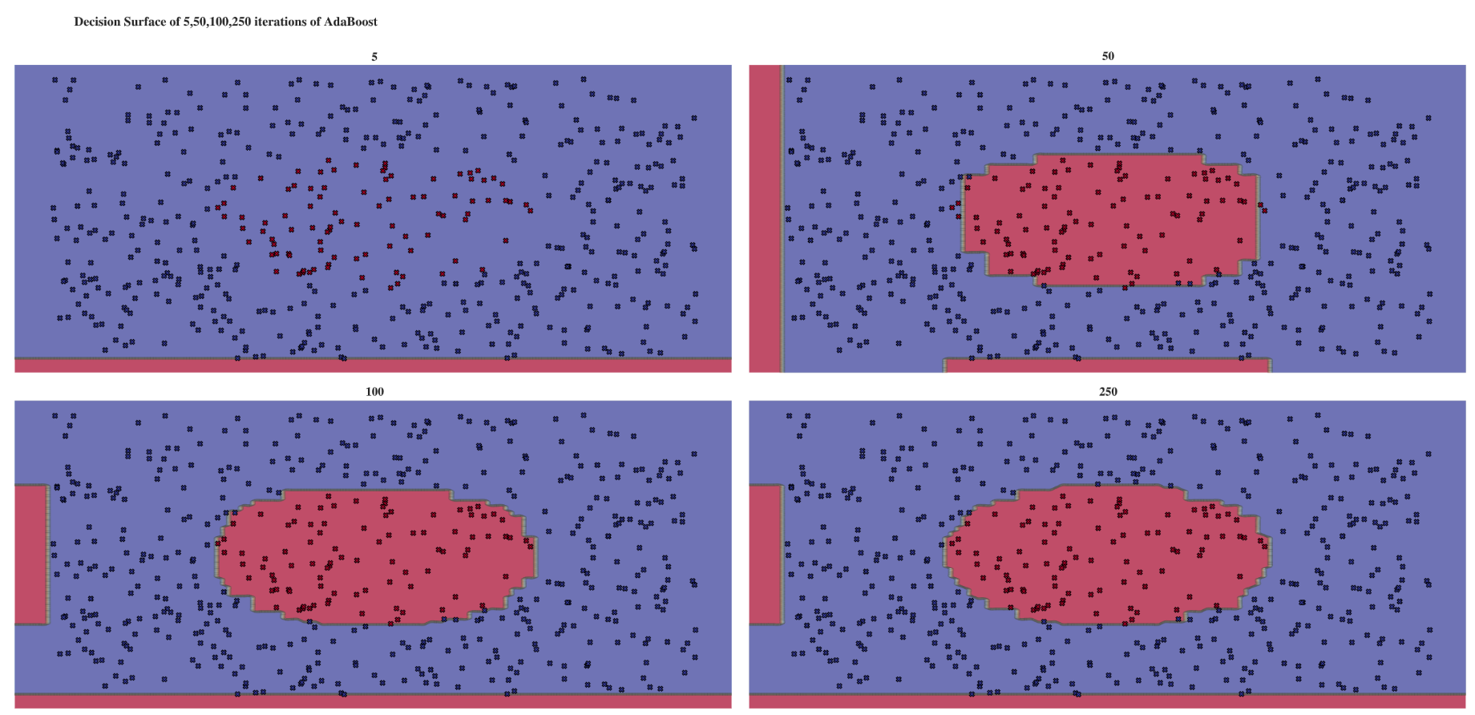שאלה 2

מגרפים אלו ניתן לראות שהביצועים הולכים ומשתפרים עם עליית מספר האיטרציות. המודל מצליח לחזות את הפונקצייה המקורית של המידע.

שאלה 3

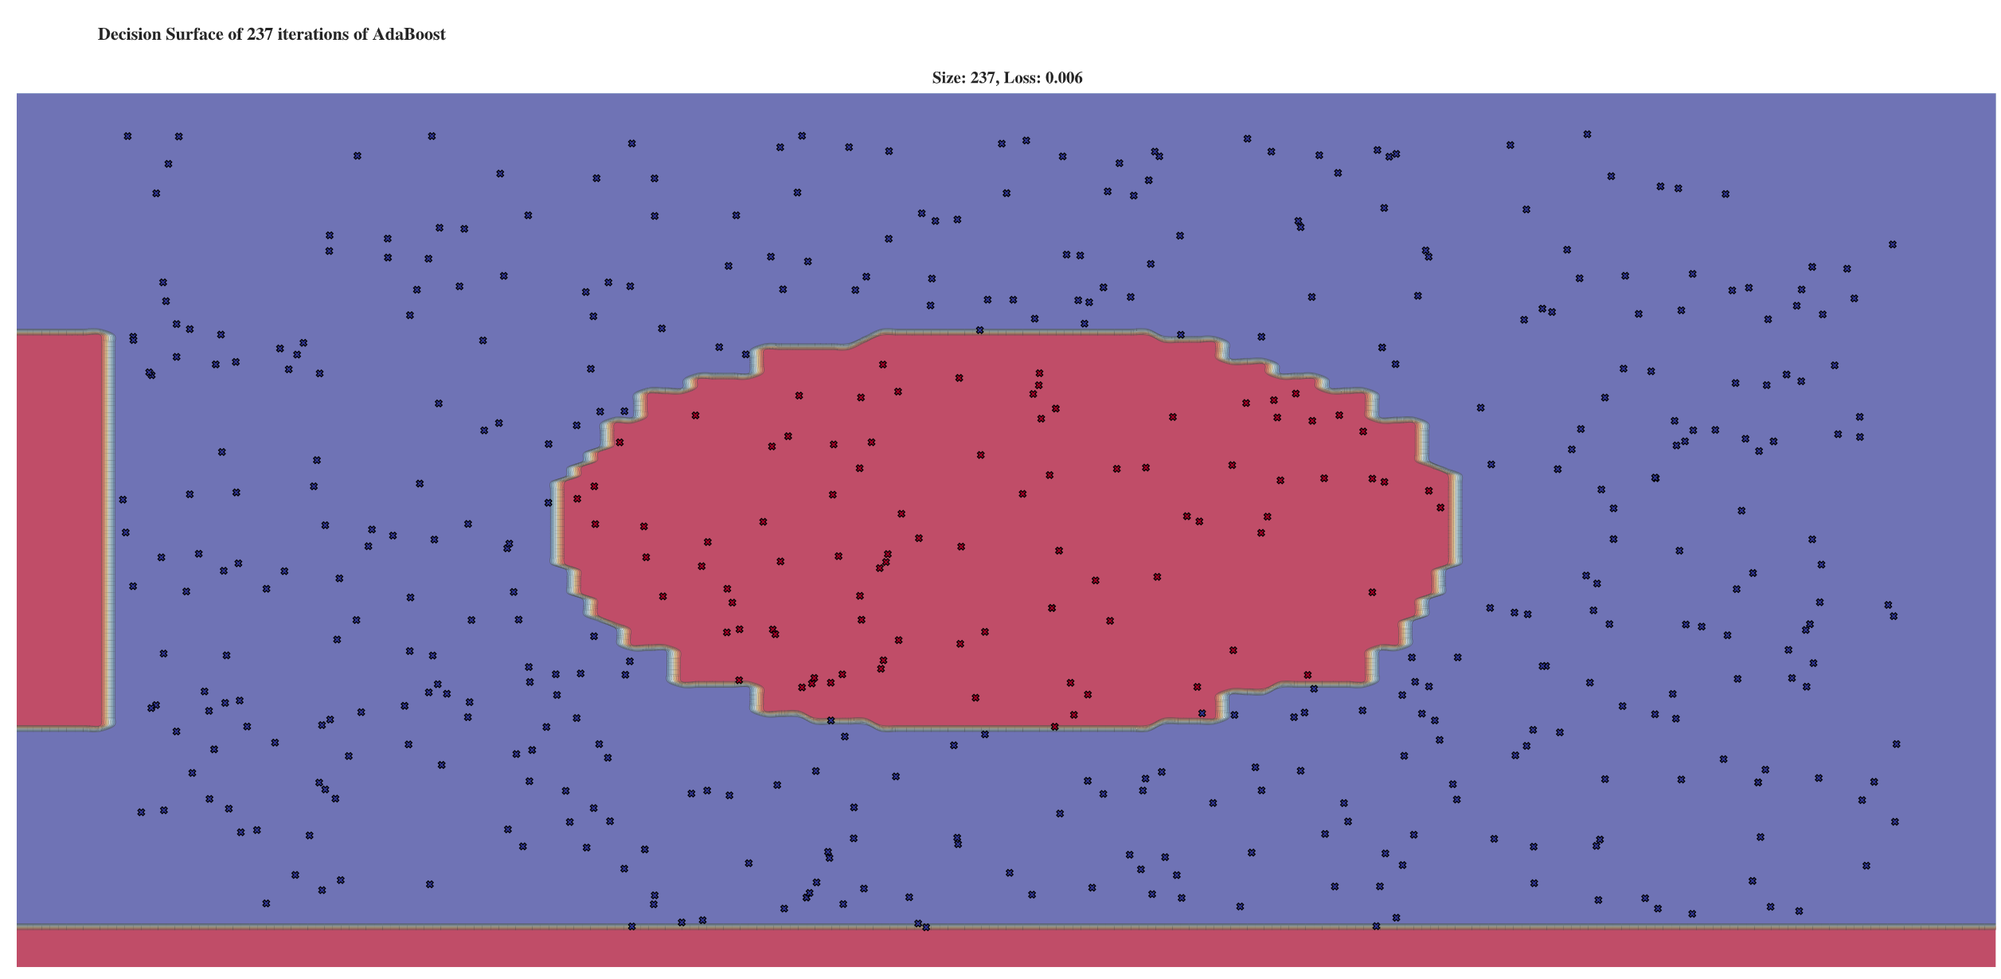

בגרף זה ניתן לראות שעבור 237 איטרציות השגיאה היא 0.006! מאוד קטנה.

שאלה 4

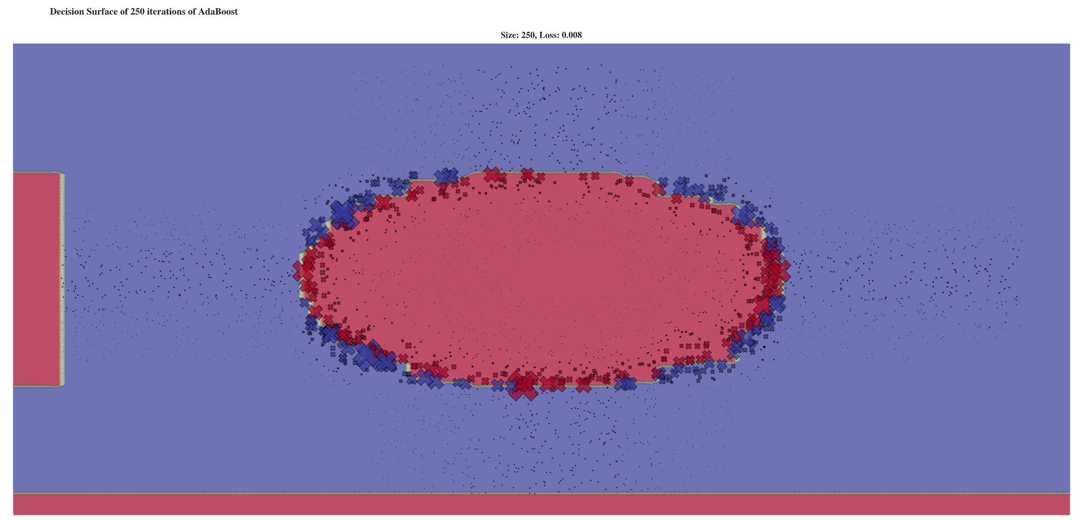

ניתן לראות לפי גודל הנקודות שהנקודות הבעייתיות הן אלו שקרובות לקצה התחום האדום והכחול, ז"א נקודות שבאמת קשה להגיד לאיזה תחום הן משתייכות.

שאלה 5

1

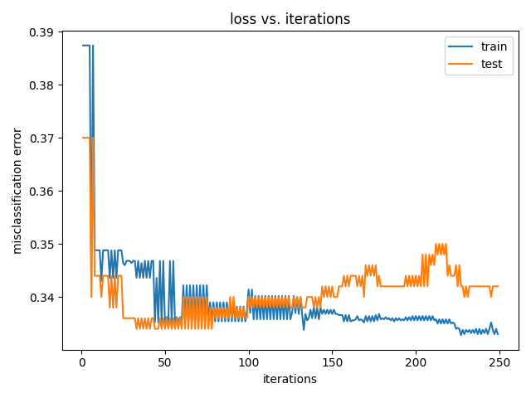

במקרה זה ניתן לראות שהרעש גורם לכך שהעלאה נוספת של מספר האיטרציות גורמת לoverfit במסגרתו הtrain משתפר והtest נעשה גרוע יותר. הביאס יורד אבל הואריאנס עולה עבור ערכים גדולים מ~37.

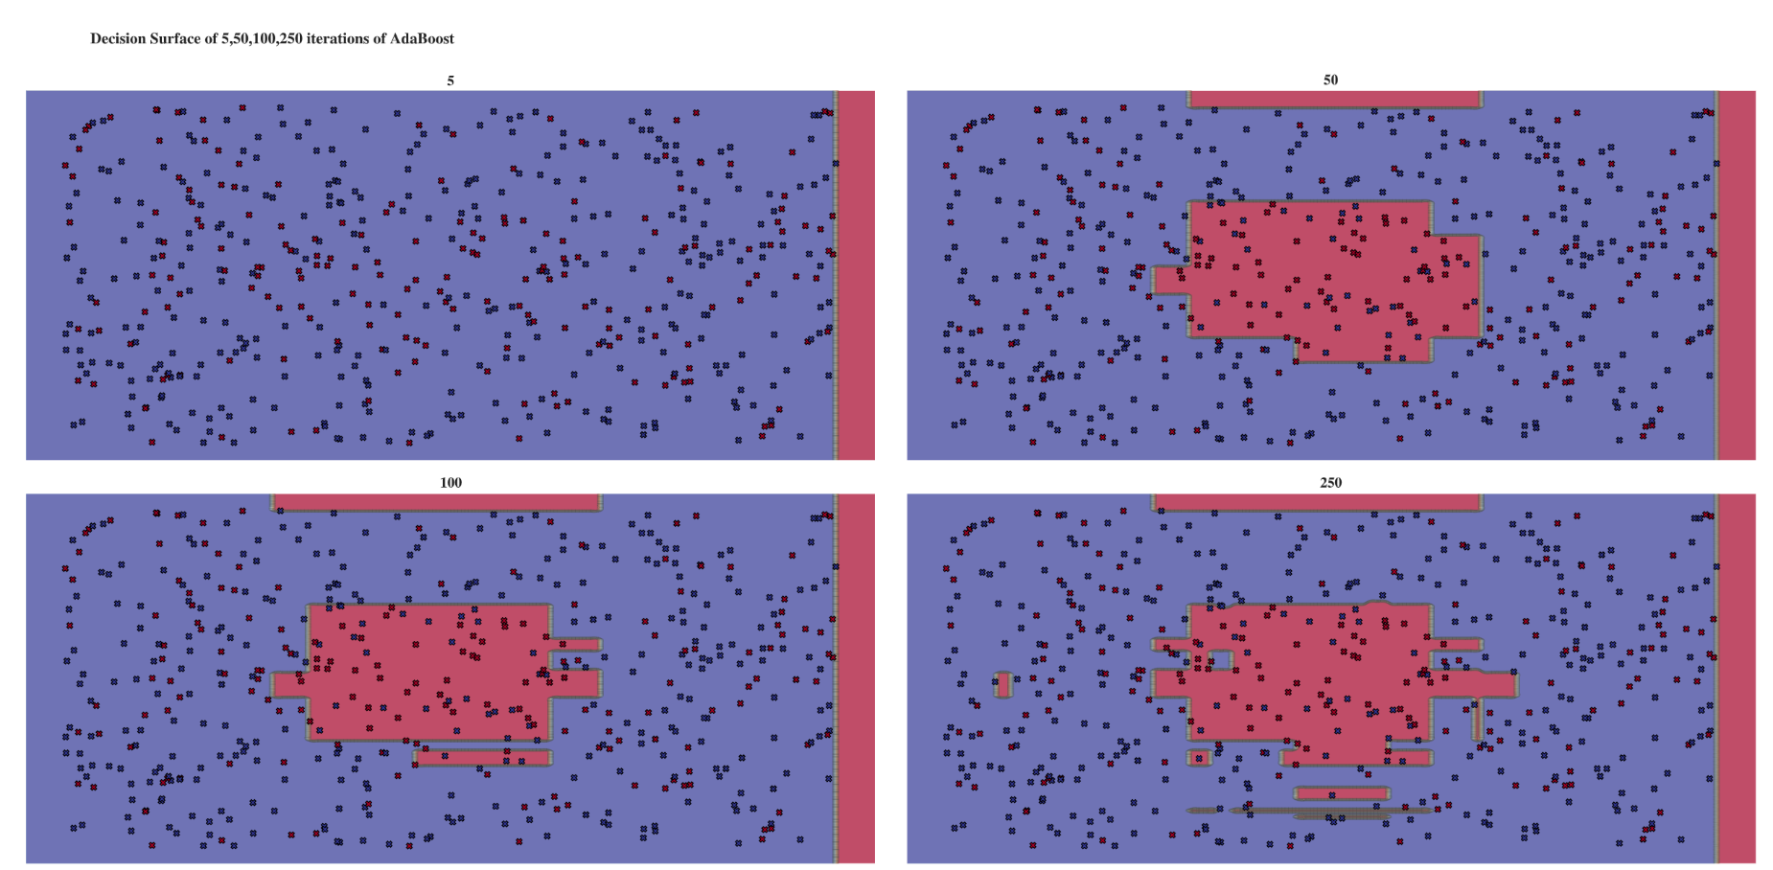2.

גם במקרה זה הגרפים מתארים יחסית טוב את ההתפלגות המקורית על אף שיש הרבה רעש. עבור מספר איטרציות גבוה מדי (250) יש מקטעים שמרמזים שהתבצע overfit.

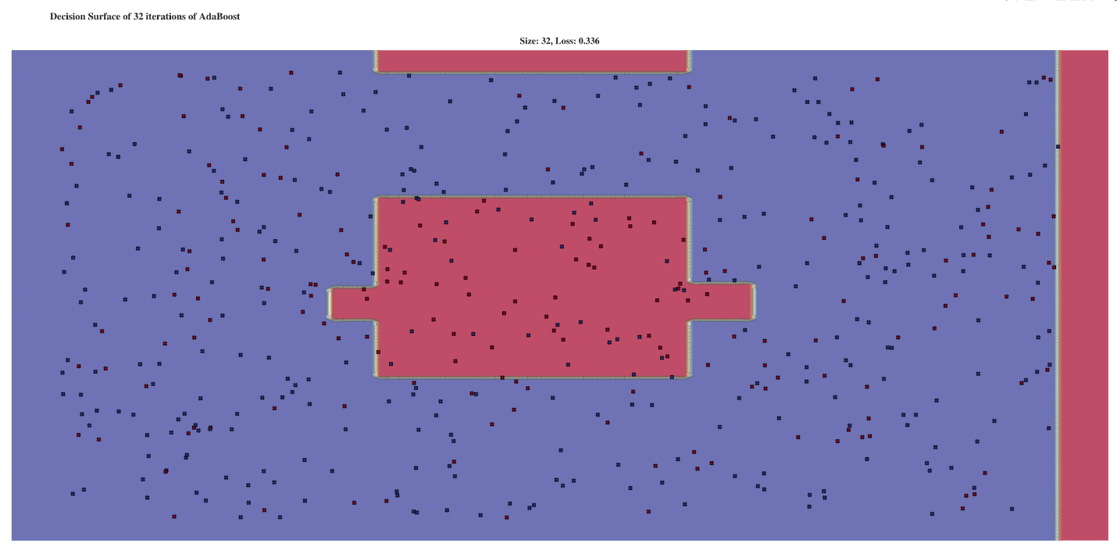

3.

הפעם הפיט המיטבי הוא עבור 32 איטרציות והשגיאה היא 0.336. מכך שהאיטרציות נמוכות הפעם אסיק שמודל זה התאים יותר טוב מאחר שהואריאנס שלו נמוך יותר והוא פחות עושה overfit על המידע.

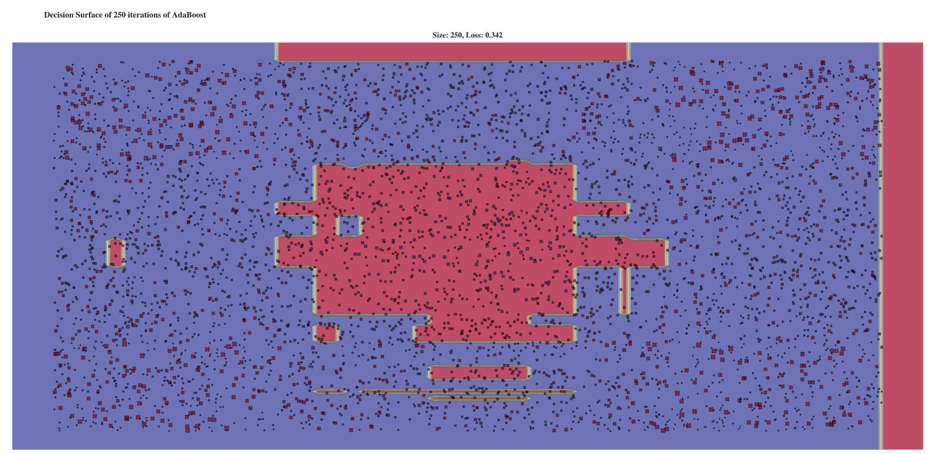4.

בגרף זה ניתן לראות שהנקודות הבעייתיות הן אלו שנמצאות מחוץ לתחום ההגיוני עבורן, ז"א נקודות שנובעות מרעש.